1.멘토 멘티

숨은 고수 찾기

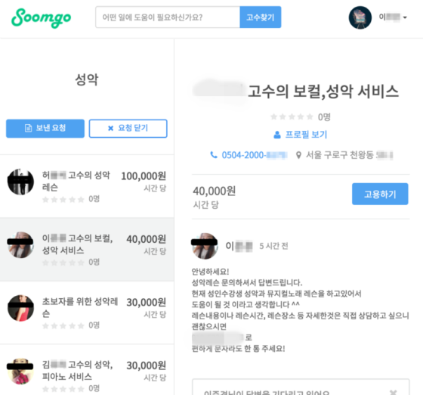

전문가와 비전문가를 매칭해주는 모바일 어플리케이션이다.

위 이미지와 같이 제공 가능한 부분을 자기소개 형식으로 작성하며 매칭이 이루어진다.

우리는 자기소개 방식이 아닌, 정적 정보가 대부분의 기반으로 자동화 알고리즘을 생각하고 있어

위 모바일 어플리케이션과 차이가 있다.

김과외

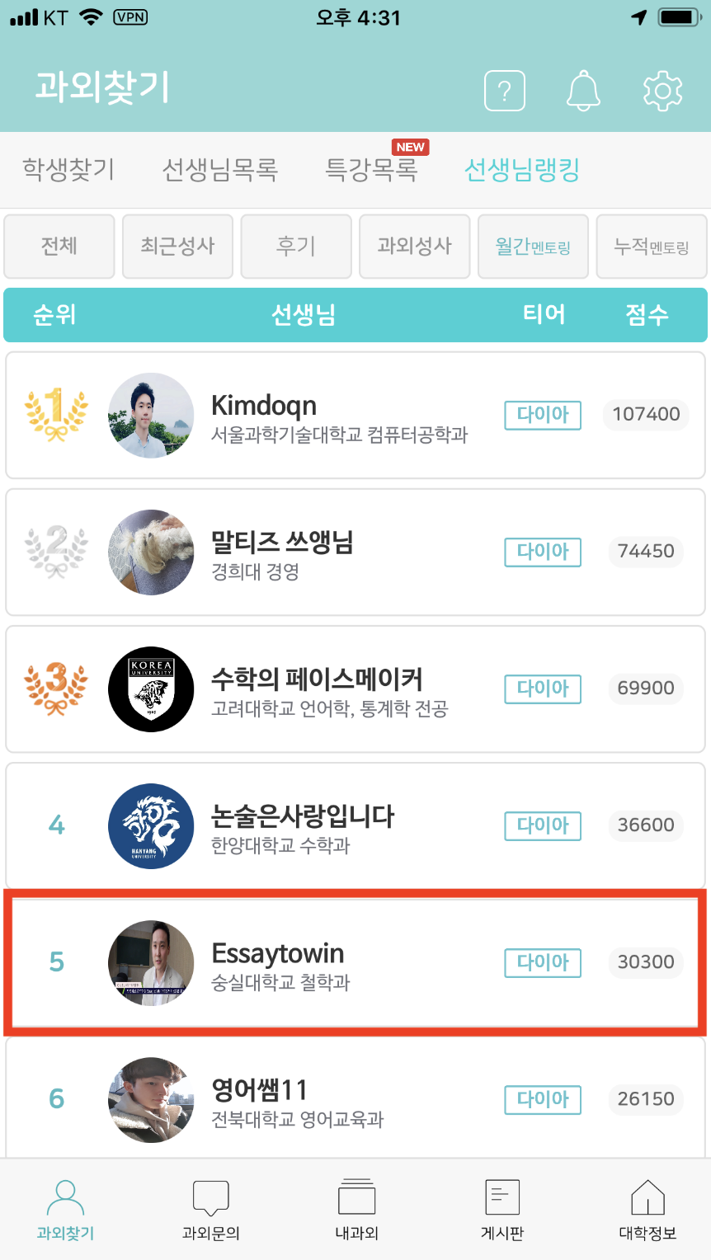

조건을 확인하고 개인 과외선생님을 매칭해주는 모바일 어플리케이션이다.

조건 내용을 프로젝트에서 필요한 부분으로 수정하고, 성공회대학교에 환경을 맞춘다면

훌륭한 모델이 될 것으로 예상된다.